Aula 5

**Estruturas de Repetição (Parte I)**

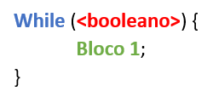

* Assim como aprendemos em Lógica de Programação, existem 3 tipos básicos de estrutura: O ‘Enquanto’, o ‘Repita’ e o ‘Para’.
* Nessas estruturas, em alguns casos, o teste lógico pode ser feito no início ou no fim do programa. No caso do ‘ENQUANTO’, como já sabemos, o teste lógico é realizado no início do programa.
* Em Java o ‘ENQUANTO’ vai se tornar ‘WHILE’. E tudo o que foi aprendido antes, aqui segue válido. Vamos verificar isso com alguns exemplos:

**[Exercício 30]** Escreva um programa que conte de 0 até 10 na tela.

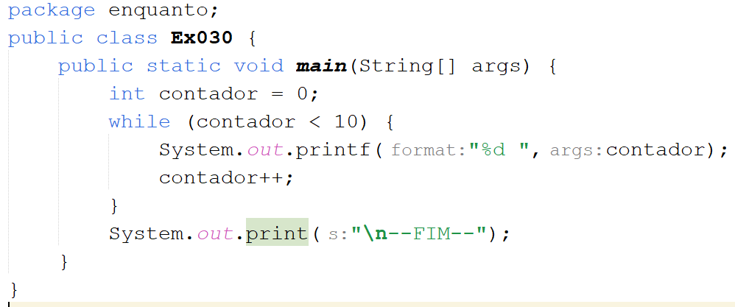

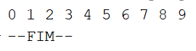

**Mudando o Fluxo de um Laço**

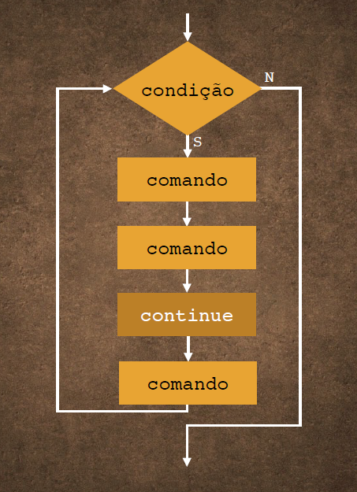

* O ‘continue’ joga o fluxo para o começo do laço. Pulando tudo o que deveria acontecer dele, porém, voltando para o topo e recomeçando a estrura.

**[Exercício 31]** Escreva um programa que vai contar de 1 até 10 sem mostrar o 4 e o 5.

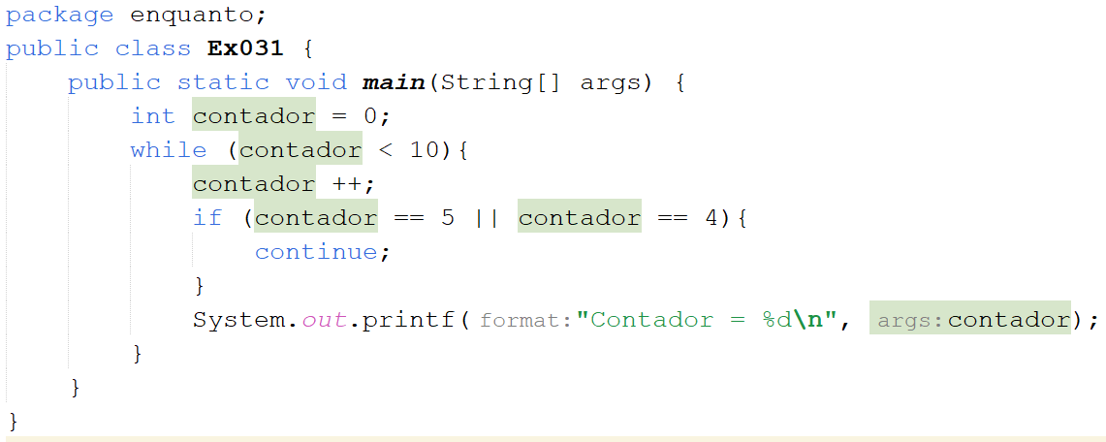

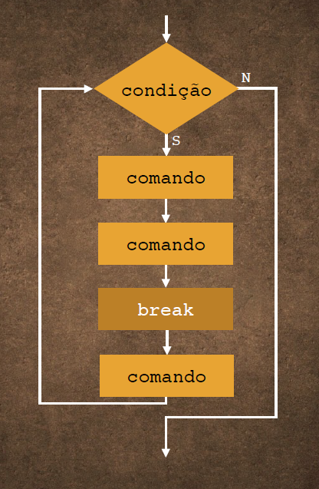

* O ‘break’ joga o fluxo para fora do laço, interrompedo o fluxo, mesmo sem ter completado a condição inicial.

**[Exercício 32]** Escreva um programa que fará uma contagem iniciando no 0 e saltando valores de 1 em 1. Não mostrará o valor 4 e 5 e quando chegar no valor 7, interromperá o fluxo.

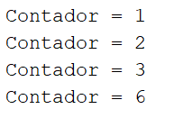

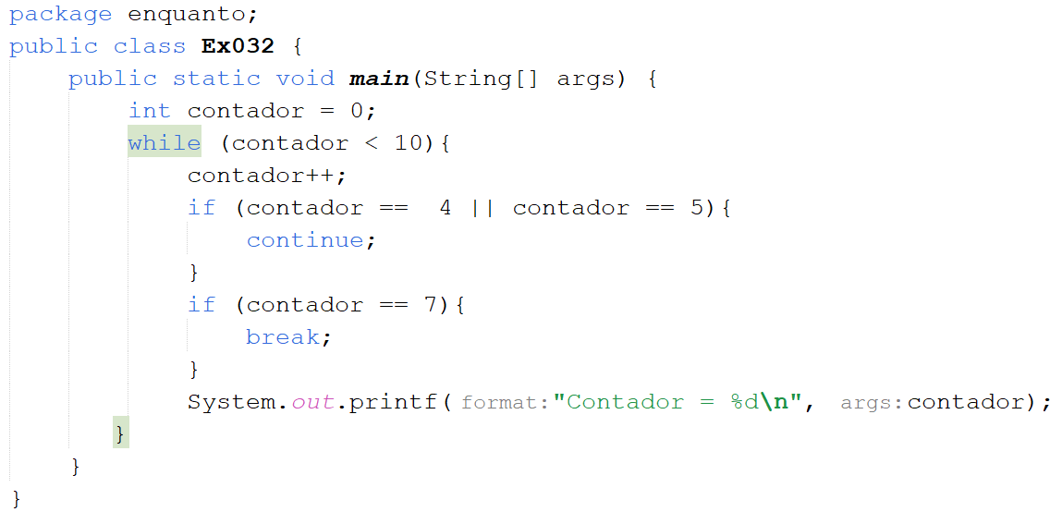

**[Exercício 33]** Escreva um programa que leia um valor do usuário e calcule o fatorial desse número.



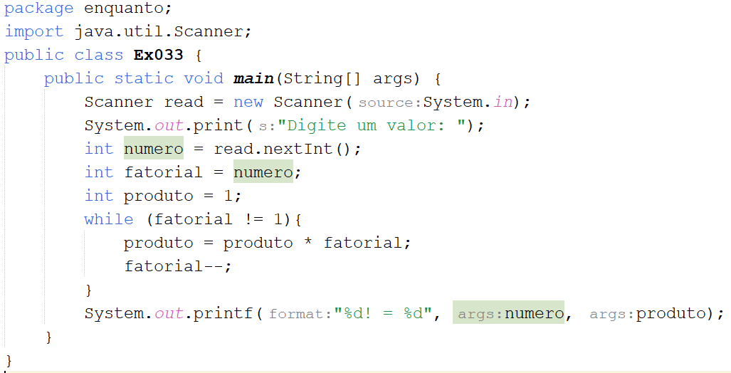

**[Exercício 34]** Escreva um programa que mostre na tela a seguinte contagem: 6 7 8 9 10 11 Acabou!

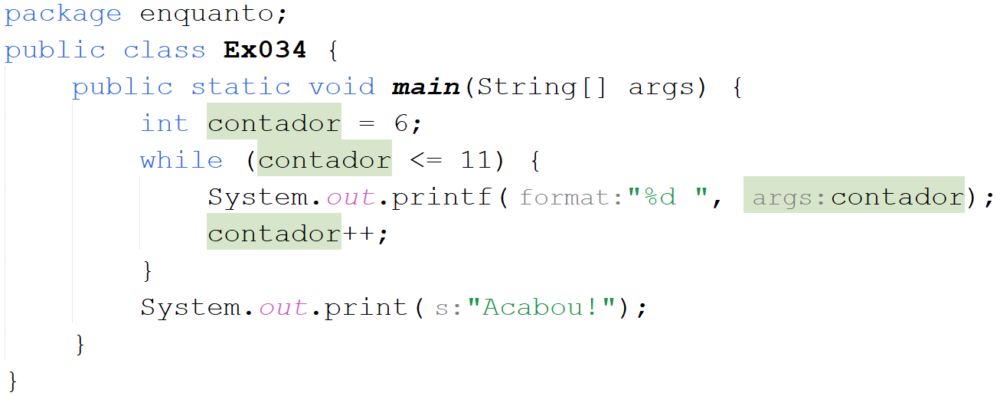

**[Exercício 35]** Escreva um programa que mostre na tela a seguinte contagem: 10 9 8 7 6 5 4 3 Acabou!

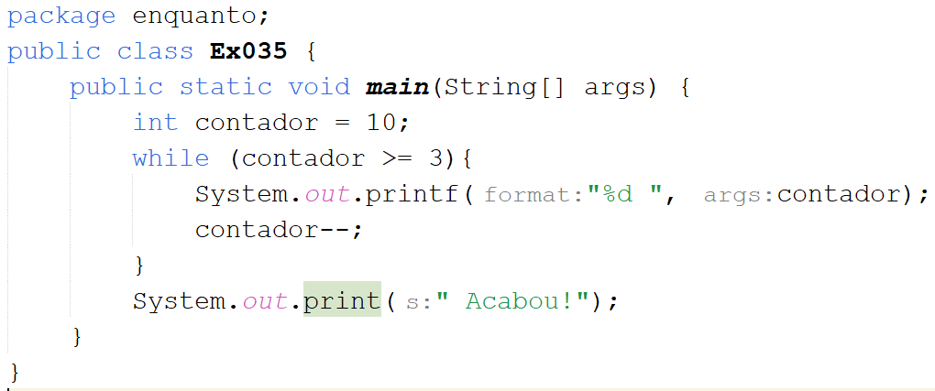

**[Exercício 36]** Escreva um programa que mostre na tela a seguinte contagem: 0 3 6 9 12 15 18 Acabou!

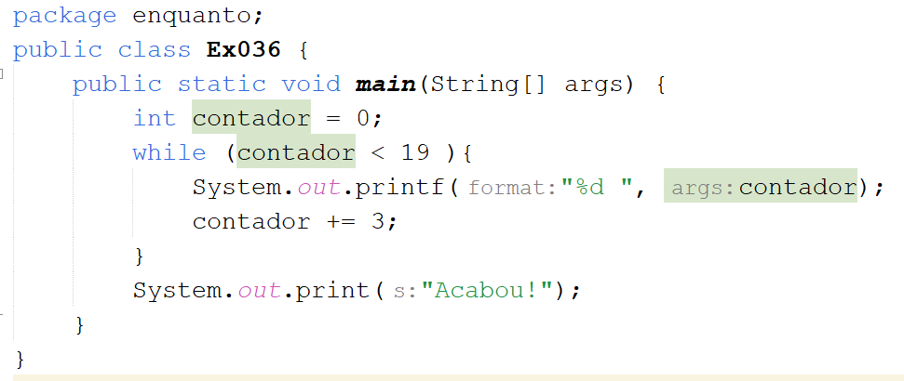

**[Exercício 37]** Escreva um programa que mostre na tela a seguinte contagem: 100 95 90 85 80 ... 0 Acabou!

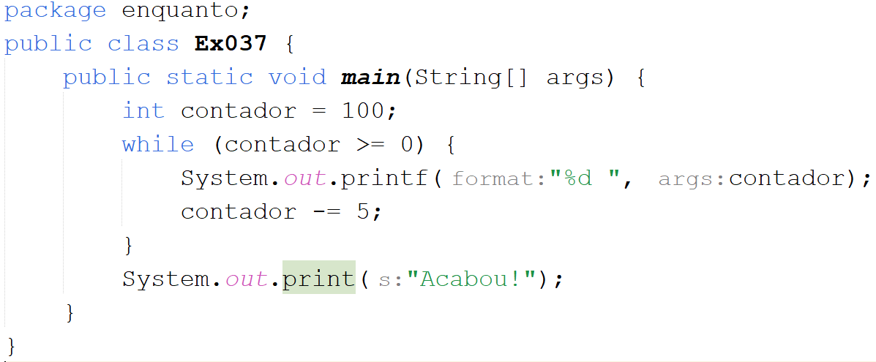

**[Exercício 38]** Escreva um programa que pergunte ao usuário um número inteiro e positivo qualquer e mostre uma contagem até esse valor:

Ex: Digite um valor: 35

Contagem: 1 2 3 4 5 6 7 ... 33 34 35 Acabou!

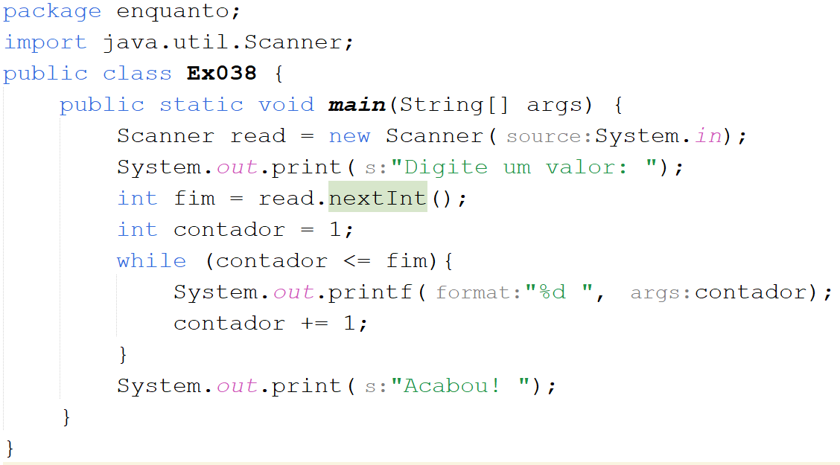

**[Exercício 39]** Escreva um programa que mostre uma contagem regressiva de 30 até 1, marcando os números que forem divisíveis por 4, exatamente como mostrado abaixo:

30 29 [28] 27 26 25 [24] 23 22 21 [20] 19 18 17 [16]...

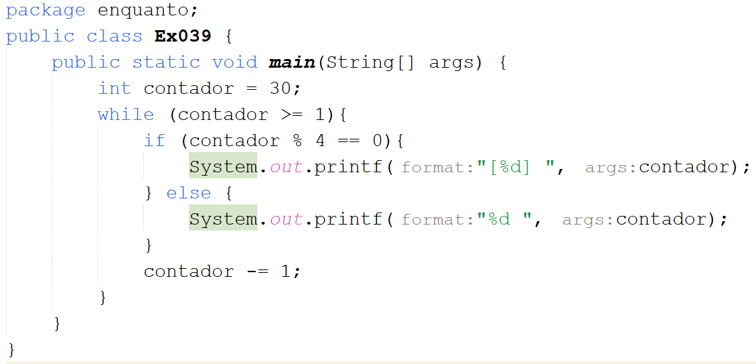

**[Exercício 40]** Escreva um programa que leia o valor inicial da contagem, o valor final e o incremento, mostrando em seguida todos os valores no intervalo:

Ex: Digite o primeiro Valor: 3

Digite o último Valor: 10

Digite o incremento: 2

Contagem: 3 5 7 9 Acabou!

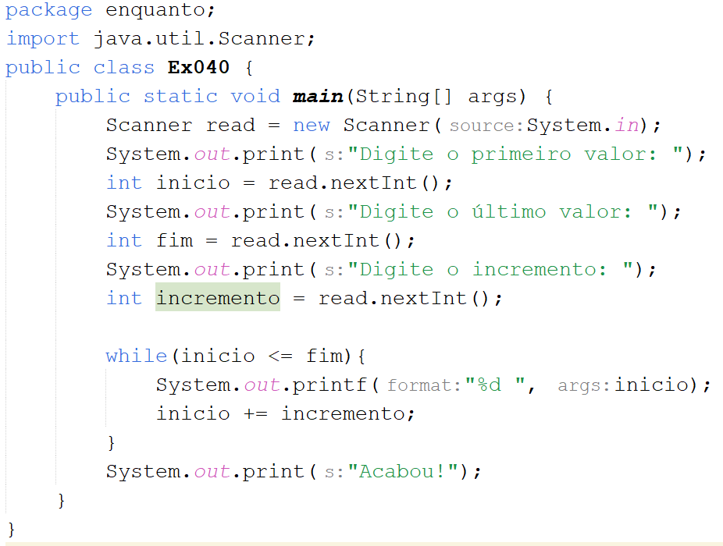

**[Exercício 41]** **[DESAFIO]** Escreva um programa que leia o valor inicial da contagem, o valor final e o incremento, mostrando em seguida todos os valores no intervalo. Porém, se o valor final for maior que o inicial, faça uma contagem crescente. Caso o final seja menor, faça uma contagem decrescente.

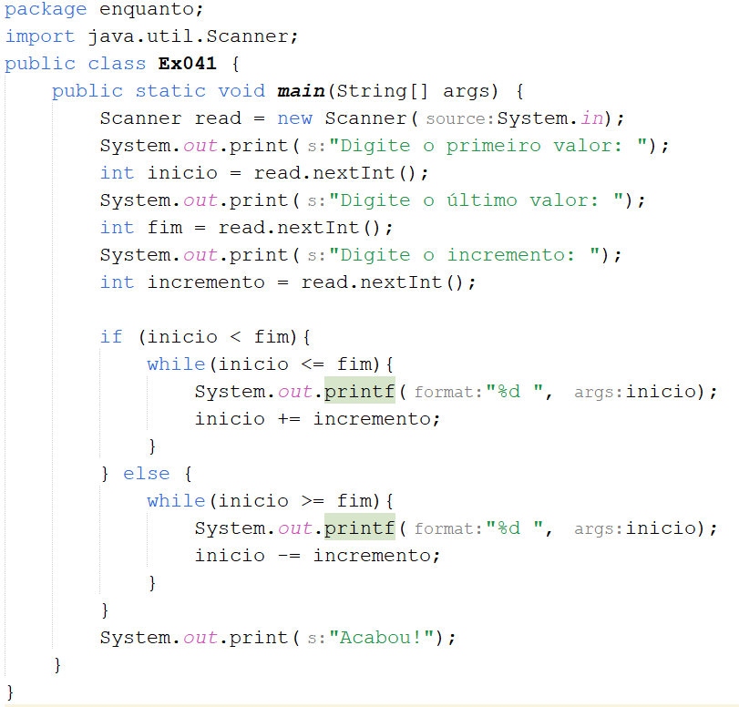

**Prática**

**1)** Desenvolva um aplicativo que mostre na tela o resultado da expressão 500 + 450 + 400 + 350 + 300 + ... + 50 + 0

**2)** Faça um programa que leia 7 números inteiros e no final mostre o somatório entre eles.

**3)** Crie um programa que leia 6 números inteiros e no final mostre quantos deles são pares e quantos são ímpares.

**4)** Desenvolva um programa que faça o sorteio de 20 números entre 0 e 10 e mostre na tela:

a) Quais foram os números sorteados

b) Quantos números estão acima de 5

c) Quantos números são divisíveis por 3

**5)** Faça um aplicativo que leia o preço de 8 produtos. No final, mostre na tela qual foi o maior e qual foi o menor preço digitados.

**6)** Crie um algoritmo que leia a idade de 10 pessoas, mostrando no final:

a) Qual é a média de idade do grupo

b) Quantas pessoas tem mais de 18 anos

c) Quantas pessoas tem menos de 5 anos

d) Qual foi a maior idade lida

**7)** Faça um programa que leia a idade e o sexo de 5 pessoas, mostrando no final:

a) Quantos homens foram cadastrados

b) Quantas mulheres foram cadastradas

c) A média de idade do grupo

d) A média de idade dos homens

e) Quantas mulheres tem mais de 20 anos

**8)** Desenvolva um aplicativo que leia o peso e a altura de 7 pessoas, mostrando no final:

a) Qual foi a média de altura do grupo

b) Quantas pessoas pesam mais de 90Kg

c) Quantas pessoas que pesam menos de 50Kg tem menos de 1.60m

d) Quantas pessoas que medem mais de 1.90m pesam mais de 100Kg.

**9)** **[DESAFIO]** Crie um jogo onde o computador vai sortear um número entre 1 e 5 o jogador vai tentar descobrir qual foi o valor sorteado. A partir de agora, o computador vai sortear um número entre 1 e 10 e o jogador vai ter 4 tentativas para tentar acertar.